Geometrik toleranslar
ve program kontrol raporu
09.10.2026 15:22:47 — Türkiye saati (UTC+3)
261 test geçti; 0 başarısız, 0 atlanan. 79 gerçek Tk GUI testi.
GEOMETRİK TOL. beşinci çalışma alanıdır: 12 güncel ASME özelliği ve iki kaldırılmış eğitim kartı, Türkçe/İngilizce ad ve arama, vektör sembol, örnek tolerans çerçevesi, bölge şeması, datum kullanımı, ölçüm yöntemi, üretim notu, açık tolerans girişi, isteğe bağlı toplam hata karşılaştırması, CSV/pano ve standart okuma rehberi.

Sayısal anlam ve belirtim kapsamı
ASME Y14.5-2018: Rule #1 (5.8.1), Rule #2 RFS/RMB (5.9.1), datum önceliği (Bölüm 7), basic ölçüler, yüzey şekli (8.4), yön (9.3), RFS konum / unrelated AME ekseni (10.3.2), uniform profil (11.3) ve radyal salgı bölgeleri (12.4) yüklenen belgeden incelendi. Genel f/m/c/v sınıfından geometrik değer türetilmez.
Örnek | Doğru okuma
Silindiriklik t=0,3 mm | İki eş eksenli silindir arasındaki toplam radyal mesafe 0,3 mm; ±0,3 değildir. Datum yoktur.
Konum Ø0,3 | A | B | C | Silindirik bölge çapı 0,3 mm; radyal pay 0,15 mm. Datum önceliği A, B, C. Teorik konum ayrıca tanımlanır.
Hata 0,050000; t=0,05 mm | Aritmetik sınırda: hata ≤ t. Tam resim/model veya ölçüm belirsizliğiyle kalite kabulü değildir.
Hata 0,050001; t=0,05 mm | Sınır dışında; kalan pay -0,000001 mm. Yuvarlayarak uygun sayılmaz.
Gösterim boyutu sadece örnek bağlamıdır; tolerans tasarımcı tarafından girilir. Girişler mm, virgül/nokta ve en çok 6 ondalık basamak kullanır. Boyut 0 < D ≤ 10000, tolerans 0 < t ≤ 1000, hata 0 ≤ e ≤ 1000 mm; bunlar arayüz sınırlarıdır, ASME uygulama aralığı değildir. Sıfır MMC konum belirtimi, bonus ve özel bölge değiştiricileri bu örneklere dahil değildir.
Dört şekil toleransında datum hücresi üretilmez. Profilde datum belirtime bağlıdır. Bu RFS delik konumu örneği datum ister; özel datumsuz koaksiyellik (10.6.2.3) üretilmez. Yön ve salgı örnekleri referans ister. Eş merkezlilik/simetri 2018’de kaldırılmıştır; sayısal giriş/çerçeve/bölge/çıktı engellenir (Önsöz ve Ek D). A / A|B / A|B|C temsili datum seçenekleridir; bütün olası resim belirtimleri için çerçeve editörü değildir. Gerçek çizimde özellik türü, teorik ölçüler ve datum unsurları ayrıca tanımlanır.
İsteğe bağlı hata, ilgili geometrik özellik için ölçüm sisteminin değerlendirdiği toplam hatadır. Tek çap, tek nokta veya ± boyut sapmasıyla geometrik uygunluk bulunmaz. Özellik değişince önceki hata temizlenir; uygulama yeniden açılınca ölçüm geri yüklenmez. Geçersiz giriş eski sonucu, şemayı, CSV/pano işlemini devre dışı bırakır.

Kaynak karşılaştırması
FreeCAD-GDT: 841518cdd74f6a7dad3321d29937c49dc7dc4b1f. FreeCAD eklenti kataloğundaki kaynak üzerinden 14 özellik adı eşleştirildi; açık tolerans değeri, ayrı datum sistemi ve 14 sembol SVG kaynağı kayıt altına alındı. Silindiriklik ve toplam salgı işaretleri yapısal olarak incelendi. Kaynak hashleri source-comparison.json içindedir. Kod kopyalanmadı. FreeCAD çalıştırılmadı; bu karşılaştırma metrologik/normatif doğrulama değildir.
Birincil belge: ASME-Y14.5-2018-R2024-Dimensioning-and-Tolerancing.pdf, 347 PDF sayfası; SHA-256 f10fe25d6b78453df203a5102eaeb5f9e13c70ced3404789a034e87104dc2ada. İlgili bölümler metinden incelendi; sekiz bölüm çıpası PDF sayfa indeksleriyle kayıtlıdır. Belgenin tamamı veya figürleri GitHub’a yüklenmedi.
Dosya adında R2024 var; kapak ve ana metin 2018 baskısıdır. İçerikte R2024 yeniden onay bilgisi teyit edilmedi. Farklı PDF metadata başlığı baskı kanıtı kabul edilmedi. İnceleme ilgili bölümler içindir; tüm belge/yeniden onay kaydı veya tam standart uygunluğu sertifikalandırılmaz.
ASME 8.4 normal, ilgili boyutla ilişkili yüzey formu: isteğe bağlı toplam boyut toleransı girildiğinde t < boyut toleransı aranır. t=0,05 ve boyut toleransı 0,05 reddedilir; 0,050001 ilişkiyi sağlar. Bu kontrol MMC kusursuz şekil zarfını ölçmez. Özel free state/independency/medyan uygulamaları üretilmez. Tür değişince boyut toleransı temizlenir.
Rule #2: işaretsiz boyut özelliği geometrik toleransında RFS, datum boyut özelliği referansında RMB varsayılır; M/L, bonus, datum mobility ve virtual condition hesabı yoktur. Yüzey formu/profili/yönü veya salgıya uygunsuz MMC/LMC eklenmez. Kaldırılan semboller eski GitHub kaynağında bulunduğu için kaynak doğrudan normatif kabul edilmedi; ASME belgesi esas alındı.

Test ve arayüz kanıtları
Yeni 10 hesap/içerik ve 11 gerçek GUI testi: kaldırılmış sembollerin engellenmesi, normal yüzeyde t < boyut toleransı, varsayılan RFS/RMB ve AME ayrımı, toplam genişlik/çap ayrımı, datum gereklilikleri, 1 nm eşik, geçersiz değerler, 12 güncel türün iki temada çizimi ve iki eski kartta geçerli çerçevenin engellenmesi, tüm datum menü komutları, arama/boş sonuç/Ctrl+F, CSV/pano/iptal/dosya hatası, sayfa önbelleği, tema, tercihler, yeniden açılış, rehber penceresi ve ölçüm temizliği.
Yeni sayfa matrisi: açık/koyu × 1000×690, 1240×860, 1366×768 (%100), 1400×900 (%125), 1920×1080 (%150). Gerçek pencere boyutları doğrulandı. İlgili boyut toleransı dahil bütün girişler ve kopyalama düğmesi kaydırılarak erişilir; listedeki son özellik de erişilebilir. Dairesellik şemasında çemberin oranı korunur. Önceki PDF/DXF/DWG/K-R/ISO testleri de tekrar yürütüldü.
Uygulama 4580 fiziksel Python satırı; testler 3903 satır. Satır kapsamı %96.95; satır/dal birleşik %95.75. JSON verisi, rapor araçları ve bağımlılıklar bu satır sayımına dahil değildir.
Sınırlar: Tk Linux sanal ekranda çalıştırıldı. Gerçek Windows DPI, SolidWorks COM üretimi ve Microsoft Word sayfa görünümü doğrulanmadı. Şemalar öğreticidir ve ölçekli değildir; CMM simülasyonu yapılmaz, geometrik tolerans CAD modeline yazılmaz. Hata ≤ t karşılaştırması tam ASME resim/model uygunluğu veya belirsizlikli kalite kabulü değildir.

Silindiriklik · Koyu
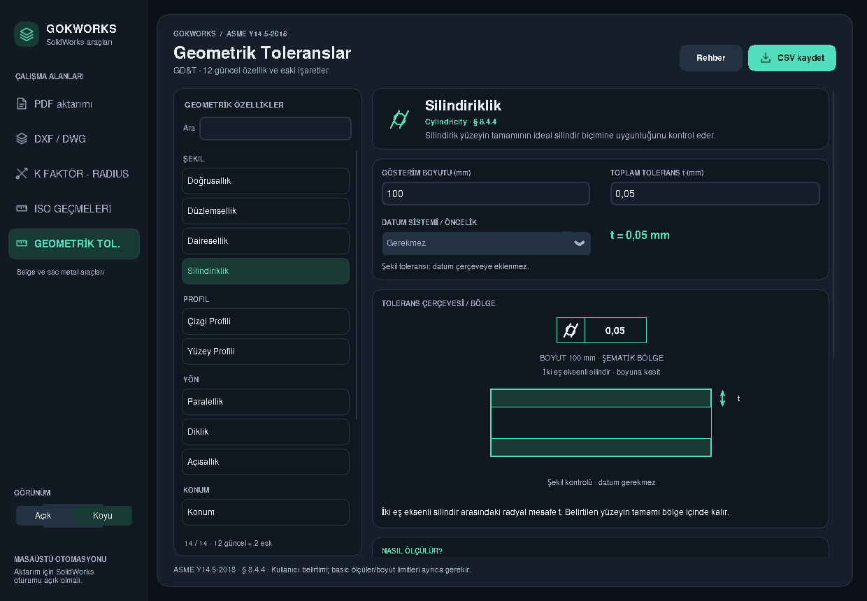
Gerçek Tk ekranı 1240×860; Tolerans çerçevesi ve bölge. t=0,05 mm. Görüntü ve kaynak hashleri kaydedildi.

Silindiriklik · Açık
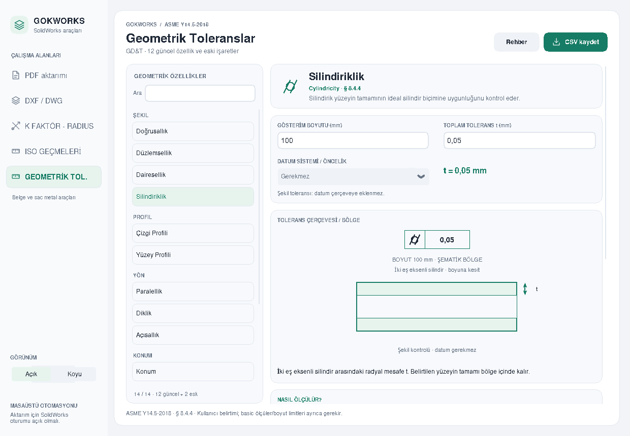
Gerçek Tk ekranı 1240×860; Tolerans çerçevesi ve bölge. t=0,05 mm. Görüntü ve kaynak hashleri kaydedildi.

Konum · Koyu
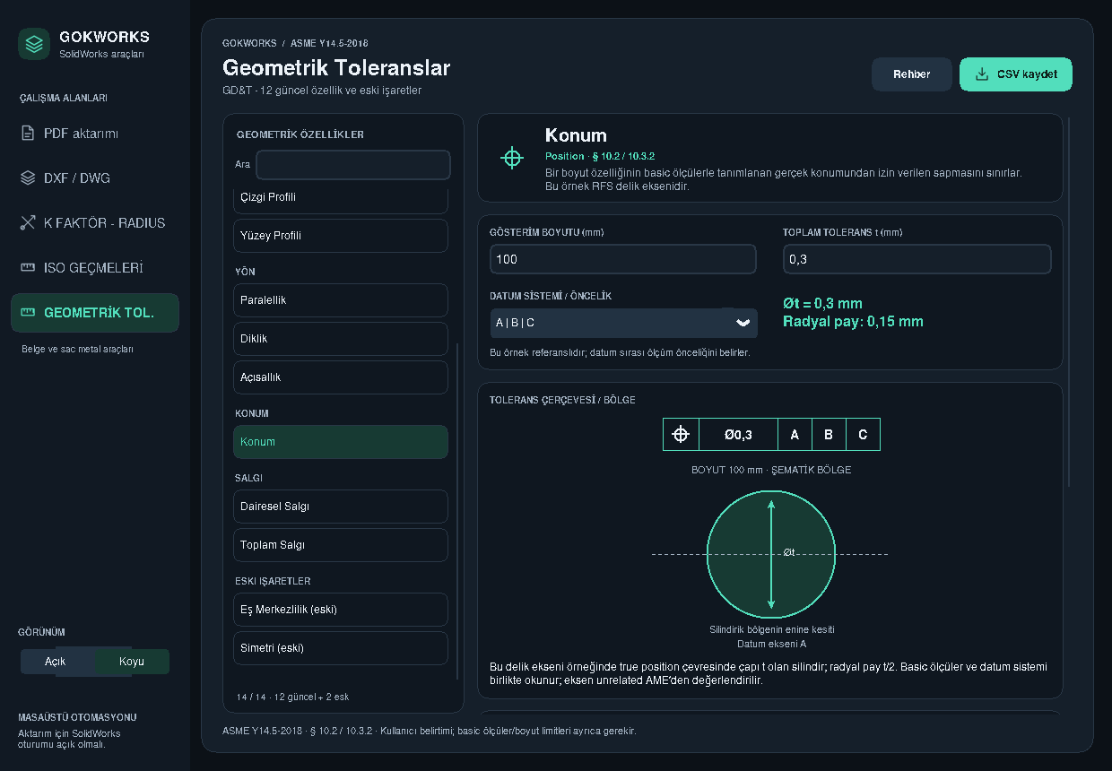
Gerçek Tk ekranı 1240×860; Tolerans çerçevesi ve bölge. t=0,3 mm. Görüntü ve kaynak hashleri kaydedildi.

Toplam Salgı · Koyu
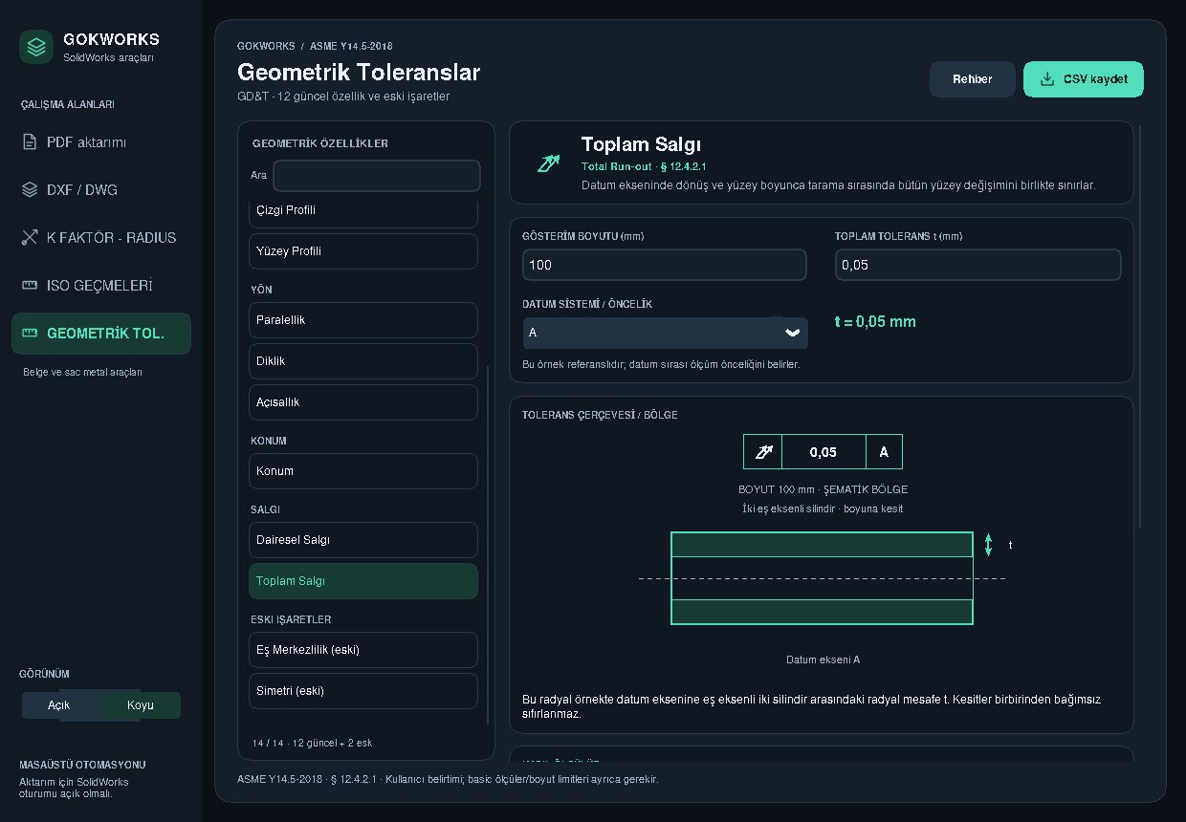
Gerçek Tk ekranı 1240×860; Tolerans çerçevesi ve bölge. t=0,05 mm. Görüntü ve kaynak hashleri kaydedildi.

Düzlemsellik · Koyu
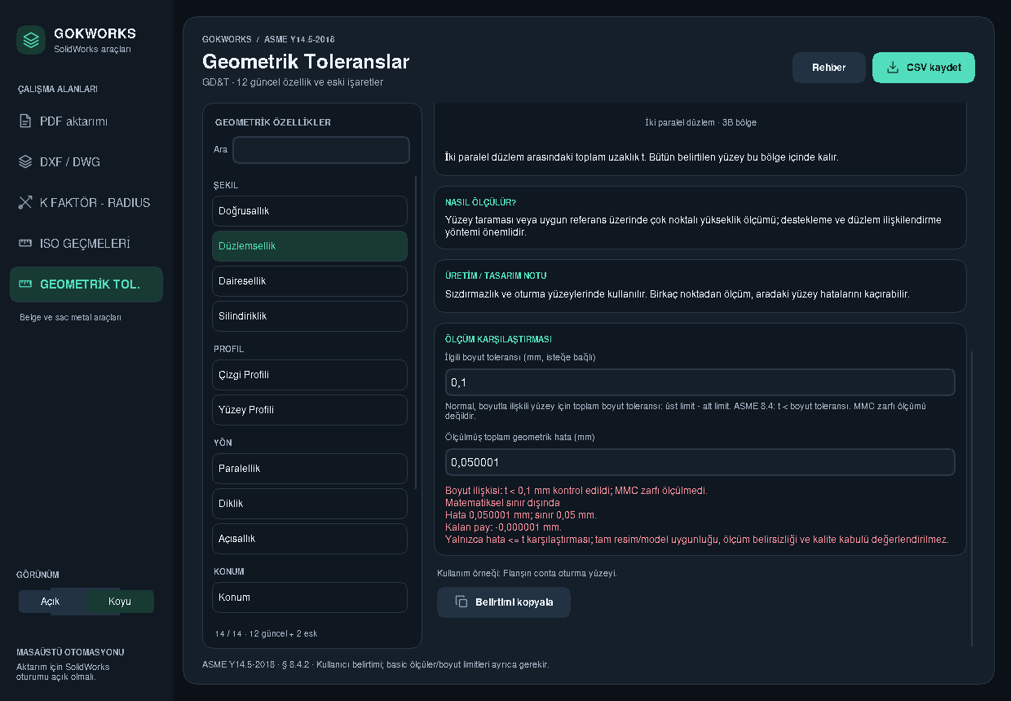
Gerçek Tk ekranı 1240×860; Ölçüm karşılaştırması. t=0,05 mm. Görüntü ve kaynak hashleri kaydedildi.

Dairesellik · Koyu
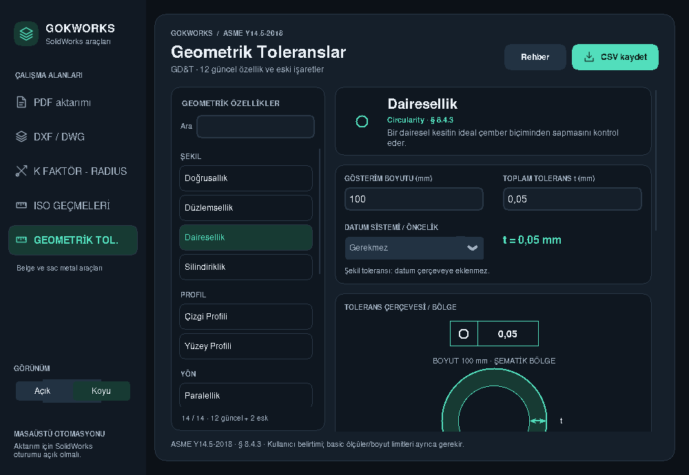
Gerçek Tk ekranı 1000×690; Tolerans çerçevesi ve bölge. t=0,05 mm. Görüntü ve kaynak hashleri kaydedildi.

Eş Merkezlilik (eski) · Koyu
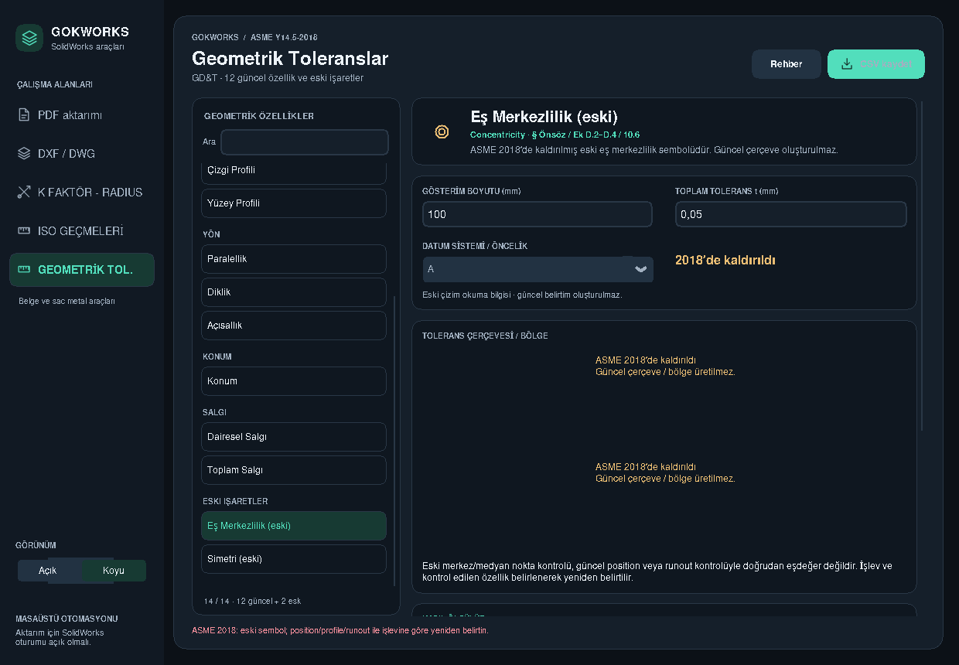
Gerçek Tk ekranı 1240×860; Tolerans çerçevesi ve bölge. t=0,05 mm. Görüntü ve kaynak hashleri kaydedildi.

Kanıt dosyaları
docs/geometric-tolerances.md; gui-verification-results.json; test-run.log; coverage.json; source-comparison.json; screenshots.json. Rapor üretimi bütün uygulama/test ve görüntü hashlerini yeniden doğrular. Önceki raporlar kendi sürümlerinin tarihsel kayıtlarıdır.

